



数学建模培训课程论文

数学建模算法应用

班级：21电子科学与技术2班

姓名：田博松

学号：202111040246

序号：143

组别：A

2023年 7月

1. **问题重述**

“拍照赚钱”是移动互联网下的一种自助式服务模式。用户下载 APP，注册 成为 APP 的会员，然后从 APP 上领取需要拍照的任务（比如上超市去检查某种 商品的上架情况），赚取 APP 对任务所标定的酬金。这种基于移动互联网的自助 式劳务众包平台，为企业提供各种商业检查和信息搜集，相比传统的市场调查方 式可以大大节省调查成本，而且有效地保证了调查数据真实性，缩短了调查的周 期。因此 APP 成为该平台运行的核心，而 APP 中的任务定价又是其核心要素。 如果定价不合理，有的任务就会无人问津，而导致商品检查的失败。

其中附件一是一个已结束项目的任务数据，包含了每个任务的位置、定价和完成情况（“1”表示完成，“0”表示未完成）；

根据附录一中的数据，研究附件一中项目的任务定价规律，分析任务未完成的原因。

**二、问题分析**

针对问题一，根据附件一中的相关数据研究项目目标的定价规律，首先将任务执行情况与任务地点分别标注在地图上，根据任务地点划分区域中心，用来衡量任务的地理位置。根据任务的地理位置与区域中心的远近、任务数量、会员人数定义影响定价的三个变量：偏僻程度、任务密度、会员密度，由此建立定价的函数表达式，通过最小二乘法确立各变量的系数，从而得到任务的定价规律。借助确立的定价函数，比较未完成与已完成任务之间的定价，从而寻求任务未完成的原因。

1. **问题假设**
2. 忽略天气、交通情况等不确定性因素对任务定价、任务完成情况的影响。
3. 假设所给的任务难易程度相同，且均能够实现，不考虑用户的任务描述对其是否接受任务的影响。
4. 用户不存在取消任务等操作。
5. **模型建立与求解**

**3.1数据处理与分析**

通过将附件中的任务坐标与完成情况导入地图中进行标注，如

图1所示，发现任务集中在广州市、佛山市、东莞市、深圳市四个地区，其中红色表示任务完成，蓝色表示任务未完成。

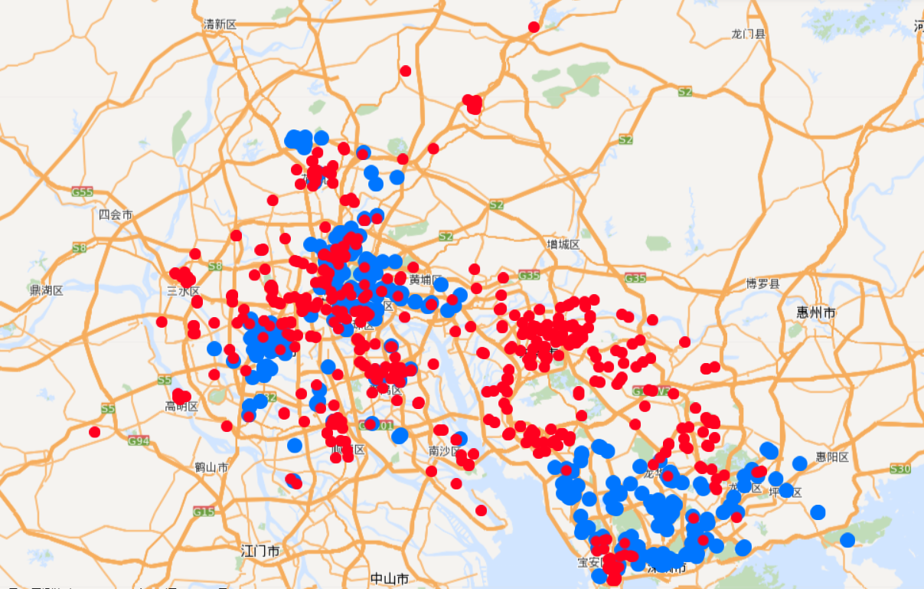

图 1 任务完成情况图

**4.2问题求解**

为了讨论任务定价与任务所中地理位置之间的关系，本文采用k-mean聚类算法对于附件一中所提供的经纬度数据进行了处理，并得到聚类图如下所示：



图2 经纬度聚类分析

具体分析结果如下表所示：



如上表所示：最终得出的任务分配主要集中在这四个经纬度所在的地区：

表 1 中心点地理坐标

|  |  |  |  |  |
| --- | --- | --- | --- | --- |
|  | $$O1$$ | $$O2$$ | $$O3$$ | $$O4$$ |
| 经度 | 114.04642 | 113.33386 | 113.75415 | 113.22557 |
| 纬度 | 22.6631 | 23.40996 | 22.95721 | 23.05761 |

通过查阅中国地图，可得出上述四个城市为深圳，佛山，东菀，广州。

绘制每个城市对应的平均定价和任务完成率图如下所示：

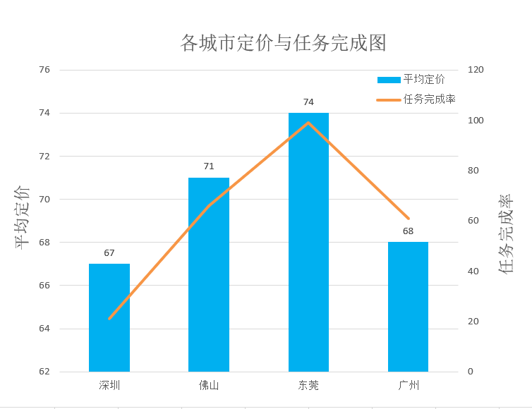

图3 各城市平均定价与任务完成图

从上图可以看出任务最多的城市为广州市，深圳市、佛山市和东莞市任务数量差别不大；而在任务定价方面深圳的最低，东莞最高；在任务完成情况方面，深圳地区任务完成率最低，东莞的完成率较高。

综合上述分析，得出任务未完成的原因是任务定价太低，例如深圳市平均定价较低导致任务完成度低。